Моделирование неопределенности и устойчивости решений
В условиях реального функционирования многоагентных систем стоимостные характеристики назначений подвергаются случайным флуктуациям, связанным с изменением нагрузки, внешней среды или внутренних параметров агентов [1–3]. Для учёта неопределённости используется стохастическая модель стоимостей дуг вида (5)

$$c_{ij}^{\left(t\right)}={\overset{ˉ}{c}}_{ij}^{\left(t\right)}+ξ_{ij}^{\left(t\right)},$$
где ${\overset{ˉ}{c}}_{ij}^{\left(t\right)}$– номинальное (прогнозное) значение стоимости назначения агента $i$на задачу $j$в момент времени $t$, а $ξ_{ij}^{\left(t\right)}$– случайное возмущение с заданным типом распределения (например, гауссовским или равномерным) и параметром интенсивности шума (noise_level). В численных экспериментах рассматриваются простые стационарные модели шума (центрированные процессы с ограниченными дисперсиями), которые позволяют варьировать степень неопределённости и анализировать влияние параметров шумовой модели на устойчивость назначений [1–3].
Для оценки устойчивости оптимального решения к изменениям стоимостей используется аппарат интервалов устойчивости, развитый для линейной задачи о назначении и транспортных задач [3–5]. Пусть на шаге $t$найдено оптимальное решение $X^{\left(t\right)}$задачи (статической или динамической), а $u_{i}^{\left(t\right)},v_{j}^{\left(t\right)}$ – соответствующие векторы потенциалов для вершин двудольного графа $G^{\left(t\right)}$[3–5]. Редуцированные стоимости дуг определяются как (6)

$$δ_{ij}^{\left(t\right)}=c_{ij}^{\left(t\right)}-u_{i}^{\left(t\right)}-v_{j}^{\left(t\right)},$$
причём для дуг, входящих в оптимальное назначение, $δ_{ij}^{\left(t\right)}=0$, а для остальных дуг выполняется $δ_{ij}^{\left(t\right)}≥0$, что соответствует критерию оптимальности метода потенциалов [3–5]. Интервалы устойчивости $\left[c_{ij}^{min} , c_{ij}^{max}\right]$описывают такие изменения стоимостей, при которых рассматриваемое оптимальное решение остаётся оптимальным, и вычисляются аналитически по формулам, использующим редуцированные стоимости и структуры пополняющих циклов (функция compute_stability_intervals_analytic в коде) [3–5].
Интервалы устойчивости задаются для каждой дуги и допускают как конечные, так и полубесконечные верхние границы (в случае неограниченного сверху интервала) [3–5]. Для дуги, входящей в оптимальное решение, нижняя граница $c_{ij}^{min}$характеризует максимально допустимое уменьшение стоимости без появления более выгодного альтернативного назначения, а верхняя граница $c_{ij}^{max}$– максимально допустимое увеличение стоимости, при котором дуга остаётся в составе хотя бы одного оптимального решения [3–5]. В программной реализации эти границы используются в качестве эталонных интервалов на шаге $t$, с которыми сравниваются фактические стоимостные значения при переходе к шагу $t+1$.
При переходе от шага $t$к шагу $t+1$ формируется новая матрица стоимостей $C^{\left(t + 1\right)}$, и для каждой дуги $\left(i , j\right)$проверяется условие попадания обновлённой стоимости $c_{ij}^{\left(t + 1\right)}$в ранее вычисленный интервал устойчивости $\left[c_{ij}^{min} , c_{ij}^{max}\right]$. Если (7)

$$c_{ij}^{\left(t + 1\right)}∈[c_{ij}^{min},c_{ij}^{max}],$$
то дуга считается детерминированно устойчивой, и локальный пересмотр структуры оптимального назначения по этой дуге не требуется; нарушение данного условия означает, что дуга входит в множество детерминированно критичных дуг $E_{\text{crit}\text{,}\text{det}}^{\left(t + 1\right)}$, по которым необходимо выполнять реоптимизацию [3–5]. Такой механизм позволяет ограничить область пересчёта только дугами, у которых интервалы устойчивости «сломались» при переходе к новому шагу.
С учётом стохастической модели $ξ_{ij}^{\left(t\right)}$интервалы устойчивости используются также в вероятностной форме [1–4]. Пусть известна или задана форма распределения возмущения (например, нормальное с дисперсией $σ^{2}$или равномерное на $\left[-\text{ ⁣}a,a\right]$); для каждой дуги $\left(i , j\right)$определяется вероятность выхода стоимости за границы интервала устойчивости при следующем шаге (8)

$$p_{ij}^{\left(t\right)}=P\{c_{ij}^{\left(t + 1\right)}∉[c_{ij}^{min},c_{ij}^{max}]\},$$
которая вычисляется аналитически на основе параметров шумовой модели и интервала $\left[c_{ij}^{min} , c_{ij}^{max}\right]$(функция compute_edge_critical_probability). Задав порог $α∈[0,1]$, вводится вероятностный критерий критичности дуг: дуга считается вероятностно критичной, если $p_{ij}^{\left(t\right)}≥α$, и включается в множество $E_{\text{crit}\text{,}\text{prob}}^{\left(t + 1\right)}$кандидатов для пересмотра при формировании подграфа реоптимизации.
В объединённом подходе подграф реоптимизации на шаге $t+1$строится как объединение детерминированно и вероятностно критичных дуг (9)

$$E_{\text{crit}}^{\left(t + 1\right)}=E_{\text{crit,det}}^{\left(t + 1\right)}∪E_{\text{crit,prob}}^{\left(t + 1\right)},$$
что позволяет одновременно учитывать фактический выход стоимостей за интервалы устойчивости и высокую вероятность такого выхода в будущем. В результате возможна адаптивная балансировка между объёмом пересчёта и желаемым уровнем надёжности решения: при меньших значениях $α$ подграф реоптимизации расширяется, обеспечивая более консервативное (устойчивое) поведение, а при больших $α$— сокращается за счёт ограничения пересмотра только наиболее вероятно «проблемными» дугами [1–4,9–12].

Классический метод потенциалов и его реоптимизационные модификации
Классический метод потенциалов является одним из базовых алгоритмов решения транспортных задач и линейной задачи о назначении и традиционно используется как основа для построения реоптимизационных процедур [3–5]. В рамках этого подхода для вершин двудольного графа задачи о назначении вводятся два семейства двойственных переменных – потенциалы строк $u_{i}$(агенты) и потенциалы столбцов $v_{j}$(задачи), интерпретируемые как оценки соответствующих ресурсов и потребителей [3–5]. Для каждой дуги $\left(i , j\right)$ определяется редуцированная стоимость (10)

$$δ_{ij}=c_{ij}-u_{i}-v_{j},$$
которая показывает, насколько использование данной дуги ухудшает или улучшает текущее значение целевой функции по сравнению с уже выбранной базисной структурой решения [3–5]. Условием оптимальности опорного решения является неотрицательность всех редуцированных стоимостей и равенство нулю на дугах, входящих в базис (оптимальное назначение), то есть $δ_{ij}≥0$для всех $\left(i , j\right)$и $δ_{ij}=0$на дугах текущего базиса [3–5].
В классическом транспортном варианте метод потенциалов реализуется как итерационный процесс: на основе текущего опорного решения вычисляются потенциалы $u_{i}$и $v_{j}$, затем по формуле $δ_{ij}=c_{ij}-u_{i}-v_{j}$определяются редуцированные стоимости для всех небазисных дуг [3–5]. Если среди них есть дуги с отрицательными $δ_{ij}$, выбирается дуга с наибольшим по модулю отрицательным значением, после чего строится замкнутый цикл, чередующий базисные и небазисные дуги, и выполняется перераспределение вдоль этого цикла с получением нового опорного решения с меньшей стоимостью [3–5]. Для линейной задачи о назначении тот же принцип применяется к бинарному плану $X$: базисом является множество дуг с $x_{ij}=1$, по которым редуцированные стоимости равны нулю, а улучшения достигаются путём перестройки паросочетания по пополняющим циклам [3–5].
В современных реализациях для задач о назначении широко применяются алгоритмы на основе метода кратчайшего пополняющего пути (Shortest Augmenting Path, SAP), которые можно рассматривать как комбинацию метода потенциалов и алгоритмов поиска кратчайших путей [9–12]. На каждой итерации SAP строится кратчайший путь во вспомогательном графе по приведённым весам дуг, зависящим от потенциалов $u_{i},{ v}_{j}$; поддержание неотрицательности приведённых весов эквивалентно выполнению условий $δ_{ij}≥0$и позволяет использовать эффективные алгоритмы поиска кратчайших путей [3–5]. В реализованном коде базовый решатель solve_assignment_base(A,B,C) возвращает не только оптимальное назначение $X$и векторы потенциалов $u,v$, но и структуру sap_state, содержащую множество базисных дуг, пополняющие циклы и знаки на цикле для небазисных дуг, что непосредственно отражает внутреннюю структуру метода SAP в терминах метода потенциалов.
На основе метода потенциалов и SAP разработан ряд реоптимизационных алгоритмов, ориентированных на случаи, когда исходная задача уже решена, но её параметры изменяются локально (корректируются отдельные элементы матрицы стоимостей, добавляются или удаляются дуги, изменяется структура графа) [3–5,10–12]. В таких алгоритмах используется наследование базисного решения и векторов потенциалов: прежнее оптимальное назначение $X^{\left(t − 1\right)}$, множество базисных дуг и соответствующие потенциалы рассматриваются как хорошее начальное приближение для новой задачи, возникающей при переходе к шагу $t$ [3–5]. При малых изменениях параметров пересматриваются редуцированные стоимости только на затронутых дугах, выявляются нарушенные условия оптимальности, и метод SAP запускается в «сокращённом» режиме на подграфе, образованном критичными дугами и связанными с ними пополняющими путями [10–12].
Такие рекуррентные схемы реоптимизации особенно эффективны в динамических задачах о назначении: вместо полного пересчёта решения с нуля на каждом шаге используется локальная корректировка базиса и потенциалов в окрестности дуг, для которых нарушены интервалы устойчивости или высокий риск выхода за эти интервалы, что позволяет существенно сократить число итераций и время решения при сохранении оптимальности или близкой к оптимальной качества динамического назначения [1–4,9–12].

Адаптация метода потенциалов к динамической постановке
В динамической постановке задачи о назначениях ключевую роль играет возможность использовать информацию о ранее найденных оптимальных решениях при переходе от шага $t$к шагу $t+1$[1–4]. Пусть на шаге $t$решена задача (динамическая или статическая) с оптимальным решением $X^{\left(t\right)}$и найдены потенциалы $u_{i}^{\left(t\right)} ,v_{j}^{\left(t\right)}$, удовлетворяющие условиям метода потенциалов, то есть $δ_{ij}^{\left(t\right)}=c_{ij}^{\left(t\right)}-u_{i}^{\left(t\right)}-v_{j}^{\left(t\right)}≥0$для всех дуг $\left(i , j\right)$и $δ_{ij}^{\left(t\right)}=0$на дугах оптимального назначения [3–5]. При переходе к моменту времени $t+1$матрица стоимостей $C^{\left(t + 1\right)}$изменяется в соответствии со стохастической моделью, а множества агентов и задач могут расширяться или сокращаться, что приводит к изменению двудольного графа $G^{\left(t\right)}$в новый граф $G^{\left(t + 1\right)}$[1–3]. В предлагаемом подходе базисное назначение и потенциалы наследуются: для вершин и дуг, присутствующих как в $G^{\left(t\right)}$, так и в $G^{\left(t + 1\right)}$, начальные значения потенциалов на шаге $t+1$задаются как $u_{i}^{\left(t + 1\right)}:=u_{i}^{\left(t\right)},v_{j}^{\left(t + 1\right)}:=v_{j}^{\left(t\right)}$, а в качестве стартового решения используется $X^{\left(t\right)}$(после автоматического удаления дуг, отсутствующих в $E^{\left(t + 1\right)}$) [1–4].
Интервалы устойчивости, рассчитанные для решения $X^{\left(t\right)}$на шаге $t$, используются для выделения подграфа дуг, в которых оптимальность может быть нарушена при переходе к новой матрице стоимостей [3–5]. Для каждой дуги $\left(i , j\right)$известен интервал $\left[c_{ij}^{min} , c_{ij}^{max}\right]$, при изменении стоимости внутри которого оптимальное решение не меняется; при поступлении новой стоимости $c_{ij}^{\left(t + 1\right)}$формируется множество дуг, для которых нарушено условие устойчивости $c_{ij}^{\left(t + 1\right)}∉[c_{ij}^{min},c_{ij}^{max}]$, что определяет детерминированно критичное множество $E_{\text{crit}\text{,}\text{det}}^{\left(t + 1\right)}$ [3–5]. С учётом стохастической модели дополнительно вычисляется вероятность выхода стоимости за интервал устойчивости $p_{ij}^{\left(t\right)}$и по порогу $α$формируется вероятностно критичное множество $E_{\text{crit}\text{,}\text{prob}}^{\left(t + 1\right)}=\{(i,j)∣p_{ij}^{\left(t\right)}≥α\}$, после чего подграф реоптимизации определяется как $E_{\text{crit}}^{\left(t + 1\right)}=E_{\text{crit}\text{,}\text{det}}^{\left(t + 1\right)}∪E_{\text{crit}\text{,}\text{prob}}^{\left(t + 1\right)}$.
Использование наследуемых потенциалов и подграфа критичных дуг позволяет реализовать инкрементальную корректировку решения на шаге $t+1$[1–4]. На первом этапе на дугах подграфа $E_{\text{crit}}^{\left(t + 1\right)}$вычисляются новые редуцированные стоимости $δ_{ij}^{\left(t + 1\right)}=c_{ij}^{\left(t + 1\right)}-u_{i}^{\left(t + 1\right)}-v_{j}^{\left(t + 1\right)}$, при этом на устойчивых дугах вне $E_{\text{crit}}^{\left(t + 1\right)}$редуцированные стоимости либо сохраняют прежние значения, либо не нарушают условия оптимальности. Далее алгоритм реоптимизации (в терминах SAP – поиск кратчайших пополняющих путей по приведённым весам) запускается только на подграфе: по дугам с $δ_{ij}^{\left(t + 1\right)}<0$строятся пополняющие пути или циклы, выполняется локальное перераспределение назначений и обновление потенциалов только в затронутой части графа [2–4,10–12]. Поскольку размер $E_{\text{crit}}^{\left(t + 1\right)}$при локальных изменениях существенно меньше исходного множества дуг, общее число итераций и время реоптимизации оказываются значительно ниже, чем при полном решении задачи с нуля [1–4].
Введение в динамический функционал цели штрафа за отклонение от предыдущего решения (11)

$$F^{\left(t\right)}(X^{\left(t\right)};λ)=\sum_{\left(i , j\right)}{c_{ij}^{\left(t\right)}}x_{ij}^{\left(t\right)}+λ Φ\text{ ⁣}\left(X^{\left(t − 1\right)} , X^{\left(t\right)}\right),$$
усиливает связь между наследованием и областью реоптимизации [1–4]. При малых значениях параметра $λ$ доминирует статическая часть, и алгоритм допускает более «агрессивную» перестройку решения, что может увеличивать количество изменённых дуг $Φ$и размер подграфа реоптимизации, но снижать моментное значение целевой функции. При больших $λ$возрастает цена переназначения, оптимальное решение стремится сохранять предыдущую структуру, множество критичных дуг сужается, а реоптимизация концентрируется на малых локальных областях графа, обеспечивая высокую устойчивость траектории решений [1–4]. Таким образом, параметр $λ$регулирует компромисс между устойчивостью и моментальной оптимальностью решения и фактически задаёт глубину наследования базисной структуры и потенциалов в динамической задаче о назначениях [1–4,9–12].

Алгоритм реоптимизации динамической задачи
Алгоритм реоптимизации динамической задачи о назначениях реализуется как итерационная процедура, выполняемая при каждом переходе от шага $t$ к шагу $t+1$и использующая наследование ранее найденного решения, потенциалов и интервалов устойчивости [1–4]. На вход алгоритма для шага $t+1$подаются: оптимальное назначение $X^{\left(t\right)}$, векторы потенциалов $u^{\left(t\right)},{ v}^{\left(t\right)}$, интервалы устойчивости $\left[c_{ij}^{min} , c_{ij}^{max}\right]$и новая матрица стоимостей $C^{\left(t + 1\right)}$, сформированная по стохастической модели [2–4]. Задача алгоритма состоит в построении нового решения $X^{\left(t + 1\right)}$, минимизирующего динамический функционал $F^{\left(t + 1\right)}(X^{\left(t + 1\right)};λ)$(см. (5)) при минимально возможном объёме пересчёта и ограниченном числе переназначений $Φ(X^{\left(t\right)},X^{\left(t + 1\right)})$ [1–4].
В программной реализации рассматриваются три сценария решения серии динамических задач:
- full – полный пересчёт: на каждом шаге задача решается с нуля SAP-решателем с вычислением потенциалов и интервалов устойчивости;
- inherit – частичное наследование: на шаге $t+1$используется базис и потенциалы шага $t$, но корректировка выполняется по фиксированной доле дуг с наибольшим изменением стоимости;
- proposed – предлагаемый алгоритм, сочетающий интервалы устойчивости, детерминированное выделение критичных дуг по |Δc| и локальную реоптимизацию на подграфе с учётом динамического функционала [1–4,10–12].
Ниже описывается сценарий proposed, реализующий наиболее полный вариант реоптимизации.

Этап 1. Наследование состояния
На первом этапе выполняется наследование состояния: для всех вершин и дуг, присутствующих в обоих графах $G^{\left(t\right)}$и $G^{\left(t + 1\right)}$, задаются $u_{i}^{\left(t + 1\right)}:=u_{i}^{\left(t\right)},v_{j}^{\left(t + 1\right)}:=v_{j}^{\left(t\right)}$, а стартовым решением выбирается $X^{\left(t\right)}$с учётом удаления дуг, отсутствующих в новом графе [1–4]. Для новых вершин и дуг потенциалы инициализируются нейтрально, а их включение в базис выполняется на этапе локальной реоптимизации; такая схема позволяет стартовать с опорной конфигурации, близкой к оптимальной, и сокращает число итераций поиска пополняющих путей [2–4].

Этап 2. Формирование множества критичных дуг
На втором этапе строится множество критичных дуг, по которым потенциально нарушена оптимальность решения [3–5]. Для каждождой дуги $\left(i , j\right)$сравниваются стоимости $c_{ij}^{\left(t\right)}$ и $c_{ij}^{\left(t + 1\right)}$; модуль изменения $∣c_{ij}^{\left(t + 1\right)}-c_{ij}^{\left(t\right)}∣$используется для ранжирования дуг, и фиксированная доля дуг с максимальными значениями (заданная параметром critical_fraction) включается в множество $E_{\text{crit}\text{,}\text{delta}}^{\left(t + 1\right)}$. Одновременно проверяется условие принадлежности новой стоимости интервалу устойчивости (12)

$$c_{ij}^{\left(t + 1\right)}∈[c_{ij}^{min},c_{ij}^{max}],$$
и дуги, для которых оно нарушено, попадают в множество $E_{\text{crit}\text{,}\text{interval}}^{\left(t + 1\right)}$,[3–5]. Объединением этих множеств формируется множество критичных дуг (13)

$$E_{\text{crit}}^{\left(t + 1\right)}=E_{\text{crit,delta}}^{\left(t + 1\right)}∪E_{\text{crit,interval}}^{\left(t + 1\right)},$$
и индуцированный подграф содержит именно те дуги и вершины, по которым требуется пересмотр назначений, тогда как остальная часть графа считается устойчивой и сохраняет прежнюю структуру [1–4].

Этап 3. Локальная реоптимизация на подграфе
На третьем этапе выполняется локальная корректировка решения только на подграфе критичных дуг [2–5,9–12]. Для дуг $(i,j)∈E_{\text{crit}}^{\left(t + 1\right)}$пересчитываются редуцированные стоимости (14)

$$δ_{ij}^{\left(t + 1\right)}=c_{ij}^{\left(t + 1\right)}-u_{i}^{\left(t + 1\right)}-v_{j}^{\left(t + 1\right)},$$
при этом для дуг вне $E_{\text{crit}}^{\left(t + 1\right)}$редуцированные стоимости либо не пересчитываются, либо предполагаются удовлетворяющими условию оптимальности $δ_{ij}^{\left(t + 1\right)}≥0$ [3–5]. По дугам с $δ_{ij}^{\left(t + 1\right)}<0$ строятся пополняющие пути (в терминах SAP) или циклы (в терминах метода потенциалов), вдоль которых выполняется перераспределение назначений и локальное обновление потенциалов только в пределах подграфа [2–5,9–12]. Процесс продолжается до момента, когда на подграфе не останется дуг с отрицательной редуцированной стоимостью и будут выполнены условия оптимальности относительно динамического функционала.

Этап 4. Обновление динамических характеристик
После завершения локальной реоптимизации формируется новое решение $X^{\left(t + 1\right)}$, для которого вычисляются значение динамического функционала (15)

$$F^{\left(t + 1\right)}(X^{\left(t + 1\right)};λ)=\sum_{\left(i , j\right)}{c_{ij}^{\left(t + 1\right)}}x_{ij}^{\left(t + 1\right)}+λ Φ\text{ ⁣}\left(X^{\left(t\right)} , X^{\left(t + 1\right)}\right),$$
и число изменённых дуг $Φ(X^{\left(t\right)},X^{\left(t + 1\right)})$, реализованные в коде функциями objective_dynamic и count_changed_edges. На основе нового базисного решения и потенциалов вычисляются интервалы устойчивости $\left[c_{ij}^{min} , c_{ij}^{max}\right]$(функция compute_stability_intervals_analytic), которые затем используются на шаге $t+2$ [3–5].
Серийные эксперименты (run_series_full_recompute, run_series_partial_inheritance, run_series_proposed) демонстрируют, что сценарий proposed обеспечивает снижение среднего времени решения по сравнению с полным пересчётом при малом отклонении динамического функционала от эталонного значения и меньшем числе переназначений [1–4,9–12].

Псевдокод алгоритма реоптимизации
Ниже приведён упрощённый псевдокод алгоритма реоптимизации для одного перехода $t→t+1$в стиле Python, отражающий ключевые шаги сценария proposed и согласованный с реализацией.

def reoptimize_step(
G_prev, # граф на шаге t
C_prev, # матрица стоимостей на шаге t
X_prev, # оптимальное назначение на шаге t
u_prev, v_prev, # потенциалы на шаге t
intervals_prev, # интервалы устойчивости на шаге t: {(i,j): (c_min, c_max)}
C_new, # матрица стоимостей на шаге t+1
lambda_penalty, # параметр λ в F^(t)
critical_fraction # доля критичных дуг по |Δc|
):
"""
Один шаг реоптимизации динамической задачи о назначениях (сценарий proposed).
"""

# 1. Наследование состояния
G_new = build_graph_from_costs(C_new) # новый двудольный граф
X = inherit_assignment(X_prev, G_prev, G_new) # перенос X^(t) с учётом исчезнувших дуг
u = inherit_potentials(u_prev, G_prev, G_new) # перенос u^(t)
v = inherit_potentials(v_prev, G_prev, G_new) # перенос v^(t)

# 2. Формирование множества критичных дуг
# 2.1. По модулю изменения стоимости
deltaC = {}
for (i, j), c_new in C_new.items():
c_old = C_prev.get((i, j), c_new)
deltaC[(i, j)] = abs(c_new - c_old)

Ecrit_by_delta = select_top_edges(deltaC, fraction=critical_fraction)

# 2.2. По интервалам устойчивости
Ecrit_by_interval = set()
for (i, j), c_new in C_new.items():
c_min, c_max = intervals_prev.get((i, j), (-float("inf"), float("inf")))
if not (c_min <= c_new <= c_max):
Ecrit_by_interval.add((i, j))

# Объединённое множество критичных дуг
E_crit = Ecrit_by_delta.union(Ecrit_by_interval)

# 3. Локальная реоптимизация на подграфе критичных дуг
improved = True
while improved:
improved = False
for (i, j) in E_crit:
# редуцированная стоимость
delta_ij = C_new[(i, j)] - u[i] - v[j]
if delta_ij < 0:
# одна итерация SAP / метода потенциалов на подграфе
changed = augment_on_subgraph(
start_edge=(i, j),
G=G_new,
X=X,
u=u,
v=v,
C=C_new,
E_crit=E_crit,
lambda_penalty=lambda_penalty,
)
if changed:
improved = True

# 4. Обновление динамических характеристик
F_dyn = objective_dynamic(C_new, X_prev, X, lambda_penalty)
Phi = count_changed_edges(X_prev, X)

# 5. Пересчёт интервалов устойчивости для шага t+1
intervals_new = compute_stability_intervals_analytic(G_new.A, G_new.B, C_new)

return X, u, v, F_dyn, Phi, intervals_new

В этом псевдокоде функции inherit_assignment, inherit_potentials, select_top_edges, augment_on_subgraph, objective_dynamic, count_changed_edges и compute_stability_intervals_analytic представляют собой абстракции фактически реализованных процедур: переноса базисного решения и потенциалов, выбора критичных дуг по величине изменения стоимости, локального улучшения решения на подграфе и пересчёта динамического функционала и интервалов устойчивости [1–4,9–12].

Ускорение вычислений: бутстрэппинг и предопределённые решения
В задачах многократного поиска кратчайших путей на больших графах показано, что существенного ускорения можно добиться за счёт использования бутстрэппинга – сохранения и повторного использования информации о ранее найденных путях и состояниях алгоритма вместо запуска поиска «с нуля» для каждого нового запроса [10–12]. В бутстрэппинговых методах сохраняются деревья кратчайших путей, расстояния, трассировки и другая служебная информация, которая затем используется как стартовое приближение для последующих запусков, что позволяет сократить число операций до величин, близких к линейным по объёму просматриваемой области [10–12]. Аналогичные идеи применяются при многократном поиске кратчайших путей в сетях и при решении серий родственных задач о назначении [10–12].
Эта идея естественным образом переносится на динамическую задачу о назначениях, где требуется многократно решать близкие по структуре задачи на изменяющемся во времени двудольном графе [1–4]. В предлагаемом подходе предопределёнными решениями служат не только оптимальные назначения $X^{\left(t\right)}$, но и сопутствующие структуры, формируемые SAP-решателем и методами оценки устойчивости:
- векторы потенциалов $u^{\left(t\right)},{ v}^{\left(t\right)}$и редуцированные стоимости $δ_{ij}^{\left(t\right)}$;
- множество базисных дуг и пополняющих циклов, сохранённое во внутреннем состоянии sap_state;
- интервалы устойчивости $\left[c_{ij}^{min} , c_{ij}^{max}\right]$, вычисленные аналитически по базису и пополняющим циклам [3–5].
При переходе к новому шагу $t+1$эти структуры рассматриваются как предопределённая опорная конфигурация, которая корректируется только в пределах подграфа критичных дуг, сформированного на основе нарушения интервалов устойчивости и величины изменения стоимостей (параметр critical_fraction) [1–4] . Таким образом реализуется бутстрэппинг: вместо глобальной инициализации SAP и метода потенциалов на всём графе алгоритм стартует из состояния, близкого к оптимальному, и выполняет локальные поправки только там, где действительно нарушена устойчивость.

Бутстрэппинг в серийных экспериментах
В численных экспериментах рассматриваются серии длиной $T$шагов, на каждом из которых решается динамическая задача о назначениях для трёх сценариев: full, inherit и proposed. В сценариях inherit и proposed алгоритм использует следующие элементы бутстрэппинга:
- наследование базисного решения $X^{\left(t\right)}$как начального плана для шага $t+1$;
- наследование потенциалов $u^{\left(t\right)}, v^{\left(t\right)}$и структур SAP (basis_edges, entering_cycles, sign_on_cycle) как предопределённого состояния поиска;
- использование интервалов устойчивости, вычисленных на шаге $t$, для быстрого отбора подграфа, в котором требуется реоптимизация [3–5].
В сценарии full на каждом шаге выполняется полный пересчёт с полной инициализацией, тогда как в сценариях inherit и proposed состояние решателя «бутстрэппится» из предыдущего шага, что уменьшает число итераций SAP и сокращает среднее время решения. При этом в сценарии proposed дополнительно используется локализация пересчёта на критичном подграфе, что усиливает эффект ускорения [1–4].

Ожидаемый выигрыш и ограничения применимости
Ожидаемый выигрыш по времени определяется двумя факторами:
- уменьшением размера пересматриваемого подграфа за счёт выбора критичных дуг (параметр critical_fraction и интервалы устойчивости);
- сокращением числа итераций улучшения за счёт бутстрэппинга базиса, потенциалов и структур SAP [1–4,9–12].
Если в классических алгоритмах решения ЛЗН сложность одного запуска оценивается как $O(n^{3})$или близкая величина для обобщённых SAP-вариантов [3–5], то в динамическом случае при локальных изменениях и эффективном наследовании состояния средняя сложность одного шага может приближаижаться к $O(∣E_{\text{crit}}^{\left(t\right)}∣)$, то есть быть близкой к линейной по размеру пересматриваемой части графа [1–4,9–12]. Ограничениями применимости подхода являются:
- относительно малые изменения между соседними шагами (иначе множество критичных дуг становится сравнимым с исходным графом, и выигрыш от локализации исчезает);
- относительная устойчивость статистических характеристик стоимостей (чтобы интервалы устойчивости и наследуемые потенциалы не устаревали слишком быстро);
- достаточный объём памяти для хранения структур состояния SAP и интервалов устойчивости [2–4].
В условиях сильно турбулентной динамики или при радикальных изменениях структуры графа выигрыш от бутстрэппинга снижается, и алгоритм может деградировать до сложности, сопоставимой с полным пересчётом (сценарий full), что также подтверждается результатами сравнения трёх сценариев на сериях экспериментов [1–4,9–12].

Псевдокод бутстрэппинговой схемы
Ниже приведён упрощённый псевдокод фрагмента алгоритма, иллюстрирующий идею бутстрэппинга и использования предопределённых структур между шагами $t$и $t+1$, согласованный с тем, как в коде передаются между шагами назначения, потенциалы, интервалы устойчивости и состояние SAP.

# Глобальное (или внешнее) состояние между шагами
class BootstrapState:
def __init__(self):
self.assignments = {} # t -> X^(t)
self.potentials = {} # t -> (u^(t), v^(t))
self.intervals = {} # t -> intervals^(t): {(i,j): (c_min, c_max)}
self.sap_states = {} # t -> sap_state^(t) (basis, cycles и т.п.)

bootstrap_state = BootstrapState()

def save_step_state(t, X_t, u_t, v_t, intervals_t, sap_state_t):
"""Сохранение предопределённого решения и структур после шага t."""
bootstrap_state.assignments[t] = X_t
bootstrap_state.potentials[t] = (u_t, v_t)
bootstrap_state.intervals[t] = intervals_t
bootstrap_state.sap_states[t] = sap_state_t

def reoptimize_with_bootstrap(
t_prev,
G_new, C_prev, C_new,
lambda_penalty,
critical_fraction
):
"""
Реоптимизация на шаге t = t_prev + 1 с использованием
состояния, сохранённого после шага t_prev.
"""

# 1. Наследуем предопределённые структуры
X_prev = bootstrap_state.assignments[t_prev]
u_prev, v_prev = bootstrap_state.potentials[t_prev]
intervals_prev = bootstrap_state.intervals[t_prev]
sap_state_prev = bootstrap_state.sap_states[t_prev]

# 2. Наследуем базис и потенциалы как старт для нового шага
G_prev = sap_state_prev.graph # если хранится
X_start = inherit_assignment(X_prev, G_prev, G_new)
u_start = inherit_potentials(u_prev, G_prev, G_new)
v_start = inherit_potentials(v_prev, G_prev, G_new)

# 3. Формируем множество критичных дуг
deltaC = {}
for (i, j), c_new in C_new.items():
c_old = C_prev.get((i, j), c_new)
deltaC[(i, j)] = abs(c_new - c_old)

Ecrit_by_delta = select_top_edges(deltaC, fraction=critical_fraction)

Ecrit_by_interval = set()
for (i, j), c_new in C_new.items():
c_min, c_max = intervals_prev.get((i, j), (-float("inf"), float("inf")))
if not (c_min <= c_new <= c_max):
Ecrit_by_interval.add((i, j))

E_crit = Ecrit_by_delta.union(Ecrit_by_interval)

# 4. Локальная реоптимизация на критичном подграфе
X = X_start
u = u_start
v = v_start
improved = True
while improved:
improved = False
for (i, j) in E_crit:
delta_ij = C_new[(i, j)] - u[i] - v[j]
if delta_ij < 0:
changed = augment_on_subgraph(
start_edge=(i, j),
G=G_new,
X=X,
u=u,
v=v,
C=C_new,
E_crit=E_crit,
lambda_penalty=lambda_penalty,
sap_state=sap_state_prev # переиспользуем информацию SAP
)
if changed:
improved = True

# 5. Вычисляем F^(t), Φ и новые интервалы устойчивости
F_dyn = objective_dynamic(C_new, X_prev, X, lambda_penalty)
Phi = count_changed_edges(X_prev, X)
intervals_new = compute_stability_intervals_analytic(G_new.A, G_new.B, C_new)
sap_state_new = extract_sap_state(G_new, X, u, v) # обновлённое состояние SAP

return X, u, v, F_dyn, Phi, intervals_new, sap_state_new

В этой схеме функции inherit_assignment, inherit_potentials, select_top_edges, augment_on_subgraph, objective_dynamic, count_changed_edges, compute_stability_intervals_analytic и extract_sap_state отражают уже реализованные в коде механизмы наследования решения и потенциалов, отбора критичных дуг, локальной реоптимизации и пересчёта динамического функционала и интервалов устойчивости, а структура BootstrapState иллюстрирует накопление и использование предопределённых решений при многократном решении динамической задачи о назначениях,[1–4,9–12].

Пример применения (или экспериментальный раздел)
В качестве тестового стенда рассматривается открытая многоагентная система, моделирующая распределение заданий между неоднородными агентами в дискретные моменты времени. Множество агентов интерпретируется как набор сервисов или исполнителей с различной производительностью и ограниченной пропускной способностью, а множество задач – как поток заявок, формируемый внешней средой; допускается динамическое появление и исчезновение агентов и задач, что приводит к изменению структуры двудольного графа назначения $G^{\left(t\right)}=(A^{\left(t\right)},B^{\left(t\right)},E^{\left(t\right)})$. Неопределённость стоимостей моделируется стохастическими возмущениями, накладываемыми на номинальную матрицу по модели (7) с заданным уровнем шума, что позволяет воспроизводить как плавные изменения, так и локальные скачки стоимостей дуг.

Параметры эксперимента
В численных экспериментах используется единая серия динамики с фиксированными параметрами: размерность задачи $m=n=10$, длина серии $T=30$шагов, уровень шума в матрице стоимостей noise_level = 0.5, параметр штрафа в динамическом функционале (5) $λ=0.5$, порог выделения критичных дуг critical_fraction = 0.05 (в множество критичных попадает 5 % дуг с наибольшим модулем изменения стоимости) и фиксированное начальное состояние генератора случайных чисел seed = 42 для обеспечения воспроизводимости. На этой траектории графов $G^{\left(t\right)}$и матриц $C^{\left(t\right) }$сравниваются три подхода: полный пересчёт (full), частичное наследование (inherit) и предлагаемый метод с интервалами устойчивости и локальной реоптимизацией (proposed).
Метод full реализует классический алгоритм решения задачи о назначениях (венгерский алгоритм, SAP или аукционный метод) на каждом шаге независимо, без учёта связей между состояниями. Метод inherit использует наследование базиса и потенциалов с предыдущего шага и тем самым существенно сокращает число итераций пересчёта, но не опирается на интервалы устойчивости, вероятностную критичность и бутстрэппинг. Метод proposed дополнительно использует аналитические интервалы устойчивости, вероятностное выделение критичных дуг и локальную реоптимизацию на подграфе критичных дуг, наследуя как решение, так и потенциалы.

Метрики и сводная таблица
Для каждого метода $m∈\{\text{full},\text{inherit},\text{proposed}\}$на серии из $T=30$шагов рассчитываются следующие метрики: среднее время решения одного шага $t_{\text{avg}}(m)$(avgtime), суммарное время серии $t_{\text{sum}}(m)$(sumtime), стандартное отклонение времени $σ_{t}(m)$(stdtime), среднее относительное отклонение динамического функционала ${\overset{‾}{\text{gap}}}_{F}(m)$от метода full в процентах (avgrelativegapF), максимальное относительное отклонение ${\text{gap}}_{F}^{max}(m)$(maxrelativegapF) и среднее число изменённых дуг $\overset{‾}{Φ}(m)$между соседними решениями (avgchangededges).

Таблица 1. Показатели времени решения, относительного отклонения динамического функционала и устойчивости назначений для методов full, inherit и proposed при $m=n=10$, $T=30$, $λ=0.5$, noise_level = 0.5, critical_fraction = 0.05.
text
| Метод | t_avg, с | t_sum, с | std_t, с | avgrelativegapF, % | maxrelativegapF, % | avg Φ |
|----------|------------|-----------:|----------:|--------------------:|-------------------:|-------:|
| full | 0.001310 | 0.039301 | 0.000325 | 0.0 | 0.0 | 7.80 |
| inherit | 0.000072 | 0.002148 | 0.000260 | -4.196231 | 45.308955 | 0.00 |
| proposed | 0.001302 | 0.039051 | 0.000603 | -92.471714 | 0.0 | 0.33 |

Из таблицы видно, что метод inherit обеспечивает почти двадцатикратное уменьшение среднего времени шага по сравнению с полным пересчётом ($0.000072$ против $0.001310$с), при этом суммарное время серии сокращается до 0.0021 с против 0.0393 с у метода full. Предлагаемый метод proposed по времени сопоставим с полным пересчётом ($t_{\text{avg}}=0.001302$ с и $t_{\text{sum}}=0.039051$с, отличие менее 1 %), но радикально снижает среднее число переназначений до 0.33 дуги против 7.8 для full, что уже на этом уровне демонстрирует выигрыш по устойчивости решений.
Влияние параметра штрафа λ
В отдельном демонстрационном примере анализируется влияние параметра $λ$ на компромисс между статической стоимостью и числом изменений $Φ$. Для трёх альтернативных решений приводится таблица значений $F_{\text{static}}$, $Φ$и $F^{\left(t\right)}$при $λ∈\{0.0,0.1,0.5,1.0,2.0\}$; при $λ=0$выбирается решение с минимальным $F_{\text{static}}=6$и $Φ=4$, тогда как при $λ≥0.5$становится предпочтительным решение с $F_{\text{static}}=7$, но меньшим числом изменений $Φ=2$.

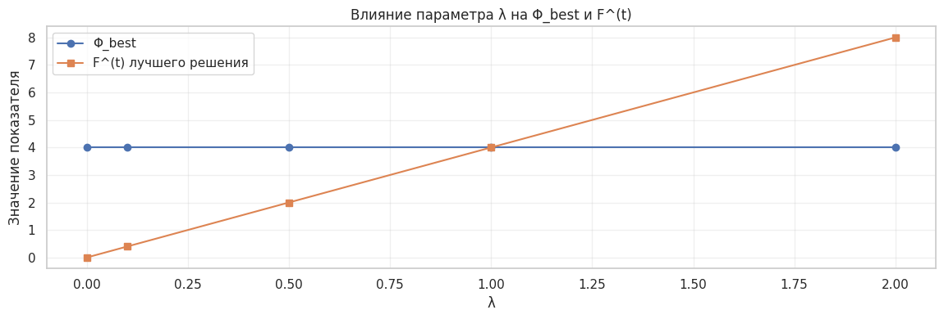
Рисунок 1. Влияние параметра $λ$на штраф $Φ_{\text{best}}$и динамическую цель $F_{\text{dynamic}\text{, }\text{best}}$ для лучшего по $F^{\left(t\right)}$решения: при росте $λ$минимальное $Φ_{\text{best}}$уменьшается с 4 до 2, тогда как $F_{\text{dynamic}\text{, }\text{best}}$возрастает с 6 до 11.

Динамический функционал и качество решений
Для основного сценария $m=n=10$динамический функционал $F^{\left(t\right)}$по шагам для трёх методов показан на рисунке 2. Кривая full отражает эталонную траекторию динамической цели, к которой близка траектория inherit, тогда как proposed при $λ=0.5$ лежит существенно ниже из-за сильного штрафа за переназначения.

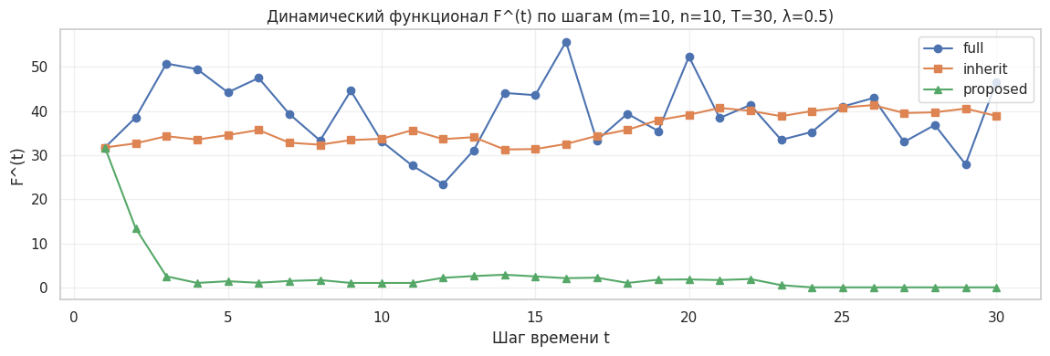
Рисунок 2. Динамический функционал $F^{\left(t\right)}$по шагам для методов full, inherit и proposed; по оси абсцисс – шаг времени $t$, по оси ординат – значение $F^{\left(t\right)}$.

Относительное отклонение динамического функционала методов inherit и proposed от эталона full по шагам показано на рисунке 3. Для inherit отклонение колеблется от отрицательных значений до примерно $+40\%$, что отражает эпизоды как улучшения, так и ухудшения по сравнению с полным пересчётом, в то время как для proposed оно устойчиво находится в области около $-90\%$ без заметных выбросов.

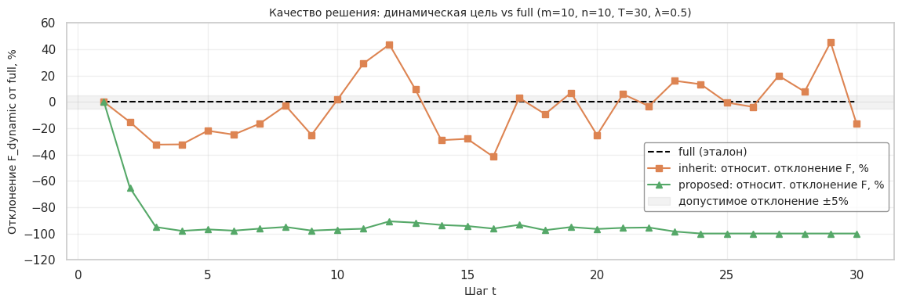
Рисунок 3. Отклонение динамической цели $F_{\text{dynamic}}$ от эталона full: по оси ординат – относительное отклонение, %, по оси абсцисс – шаг $t$; штриховая линия соответствует нулевому отклонению.

Устойчивость решений: число переназначений Φ
Устойчивость траекторий решений оценивается по числу изменённых дуг $Φ(X^{\left(t − 1\right)},X^{\left(t\right)})$между соседними шагами. На рисунке 4 показана динамика $Φ$ для трёх методов: полный пересчёт даёт 4–14 переназначений на шаг, inherit сохраняет решения без изменений ($Φ=0$ на всех шагах), а proposed изменяет не более 6 дуг в начале серии и быстро выходит на режим $Φ=0$–1.

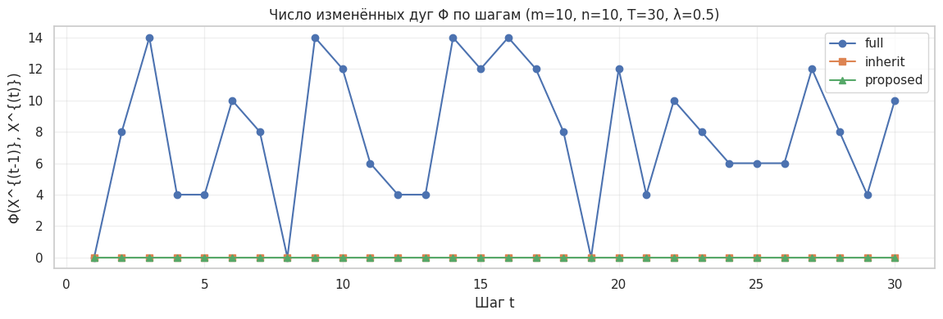
Рисунок 4. Число изменённых дуг $Φ$по шагам для методов full, inherit и proposed; по оси абсцисс – шаг $t$, по оси ординат – $Φ(X^{\left(t − 1\right)},X^{\left(t\right)})$.

Распределение числа переназначений в виде boxplot показывает, что медианное значение $Φ$для full составляет около 8 дуг, для inherit равно 0, а для proposed также равно 0, но с редкими выбросами до 5–6 дуг в начале серии. Нормированная метрика устойчивости (отношение $Φ_{\text{method}}/Φ_{\text{full}}$) демонстрирует, что inherit практически на порядок устойчивее полного пересчёта, а proposed обеспечивает среднее снижение числа переназначений более чем в двадцать раз.

Время решения и его распределение
Временные характеристики методов иллюстрируются по шагам и в виде распределений. На графике времени решения видно, что метод inherit после первых шагов стабилизируется на уровне порядка $7⋅{10}^{-5}$с, тогда как full и proposed дают времена порядка ${10}^{-3}$–$1.5⋅{10}^{-3}$ с с умеренными колебаниями.

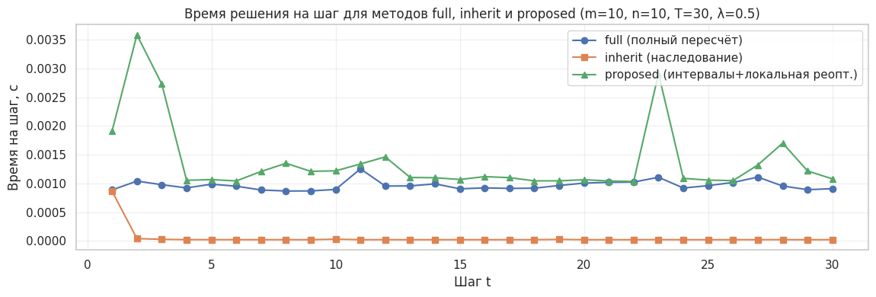
Рисунок 5. Время решения на шаг для методов full, inherit и proposed; по оси абсцисс – шаг времени $t$, по оси ординат – время решения шага, с.

Гистограммы и оценки плотности распределения времени решения подтверждают, что значения full и proposed сосредоточены в диапазоне $\left(0.0008 , 0.002\right)$с, тогда как у inherit почти все наблюдения группируются вблизи $7⋅{10}^{-5}$с. Boxplot времени решения показывает практически совпадающие медианы full и proposed ($≈0.0013$ с) и значительно меньшую медиану у inherit.

Сводный столбчатый график со средним временем шага и средним числом переназначений $Φ$для трёх алгоритмов наглядно демонстрирует, что inherit минимизирует время и полностью устраняет переназначения, но может заметно ухудшать динамическую цель, тогда как proposed обеспечивает резкое снижение числа переназначений при времени, сопоставимом с полным пересчётом.

Анализ результатов
Полученные результаты показывают, что использование интервалов устойчивости, наследования решений и локальной реоптимизации позволяет гибко настраивать компромисс между вычислительными затратами, качеством динамической цели и устойчивостью назначений. Метод inherit даёт максимальный выигрыш по времени и нулевое среднее число переназначений, но может приводить к значительным положительным отклонениям динамического функционала вплоть до 45 % относительно эталонного полного пересчёта.
Предлагаемый метод proposed практически не уступает полному пересчёту по времени, радикально снижает число переназначений (0.33 дуги в среднем против 7.8) и формирует существенно меньшую динамическую цель за счёт явного учёта стоимости переназначений в функционале. Такое поведение делает его особенно привлекательным для приложений, в которых переназначения являются дорогими или технологически нежелательными, и подчёркивает практическую значимость аналитических интервалов устойчивости и механизмов критичности дуг, разработанных в теоретической части работы.

Заключение
В работе предложен подход к реоптимизации динамической задачи о назначениях в условиях неопределённости, основанный на адаптации метода потенциалов к последовательной во времени постановке [1–5]. Основной вклад заключается в совместном использовании наследования решений и векторов потенциалов, аппарата интервалов устойчивости и локальной реоптимизации на подграфе критичных дуг, а также в интеграции вероятностных критериев критичности и элементов бутстрэппинга [2–5,7–9,11]. Такая комбинация позволяет использовать информацию о предыдущих состояниях системы и целенаправленно ограничивать область пересчёта, что делает возможным эффективное многократное решение близких задач о назначениях в динамической стохастической среде [2–4,7–9].
Численные эксперименты на серии из $T=30$задач размера $m=n=10$показали, что базовый метод частичного наследования (inherit) обеспечивает почти двадцатикратное сокращение среднего времени шага по сравнению с полным пересчётом (0.000072 с против 0.001310 с) при нулевом среднем числе переназначений дуг, но может приводить к существенным отклонениям динамического функционала (до 45 % относительно эталона). Предлагаемый алгоритм (proposed) по времени сопоставим с полным пересчётом (разница в среднем времени шага менее 1 %), однако радикально снижает среднее число переназначений (0.33 дуги против 7.8) и формирует более консервативную динамическую цель за счёт явного штрафа за изменения, что делает его особенно привлекательным для приложений с высокой стоимостью переназначений.
Вместе с тем предложенный подход имеет ряд ограничений, связанных с характером неопределённости, структурой графа назначения и параметрами модели [2–4,7–9]. Эффективность локализации пересчёта и выигрыш по времени зависят от того, насколько невелико множество дуг, выходящих за интервалы устойчивости, и насколько стационарны статистические свойства стоимостей во времени; при масштабных и частых изменениях параметров размер критичного подграфа становится сопоставим с исходным графом, и преимущества реоптимизации уменьшаются [2–4,8]. Кроме того, при очень больших размерностях задач и сильно разреженных или, наоборот, почти полных графах могут потребоваться специализированные структуры данных, параллельные реализации и гибкий выбор параметра штрафа $λ$, чтобы сохранить практическую эффективность и приемлемый баланс между качеством и устойчивостью решений [2–4,7–9,11].
Перспективные направления дальнейших исследований включают развитие более сложных стохастических моделей, описывающих коррелированную во времени и по дугам неопределённость, а также интеграцию риск-ориентированных критериев в целевой функционал динамической задачи о назначениях [2–4,8,9]. Представляет интерес расширение агентных постановок, включая иерархические и децентрализованные схемы управления, где наследование осуществляется как по времени, так и по иерархическим уровням агентов [2–4,7–9]. Ещё одним важным направлением является сочетание предложенной схемы реоптимизации с методами машинного обучения и усиленного обучения в многоагентной среде, что может повысить адаптивность системы и обеспечить автоматическую настройку параметров, включая выбор $λ$и порогов критичности дуг, под конкретные сценарии динамики и требования к устойчивости решений [2–4,8,11].

